基本信息个人维护指南

一、进入路径
访问http://my.seu.edu.cn/ ，点击【人事管理】，如图1所示。使用本人工号及密码登录人事管理系统（如图2所示），通过以下路径进入个人基本信息维护（如图3所示）：人事管理系统→人员信息管理→教职工基本信息管理子系统→个人基本信息维护（如图4所示）。
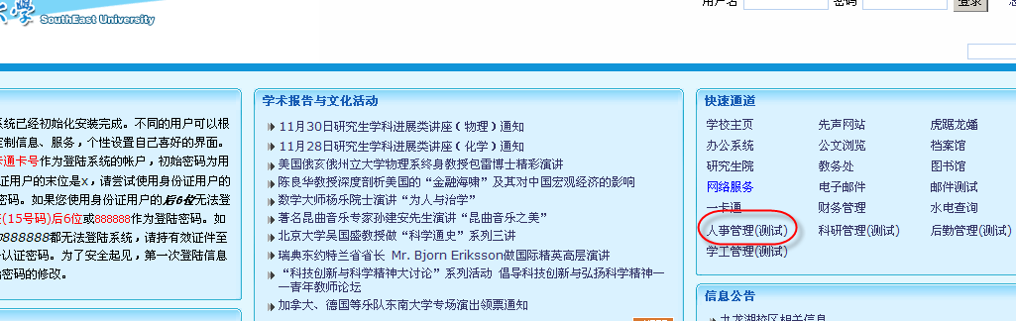
图1所示为从门户进入人事系统的链接

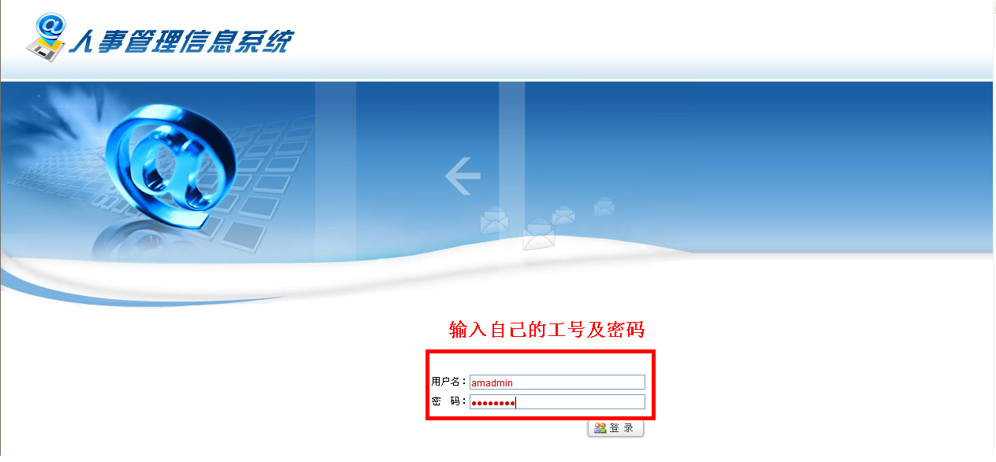
图2所示为人事系统登录页面
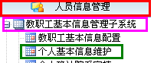
图3所示为进入个人基本信息维护的路径

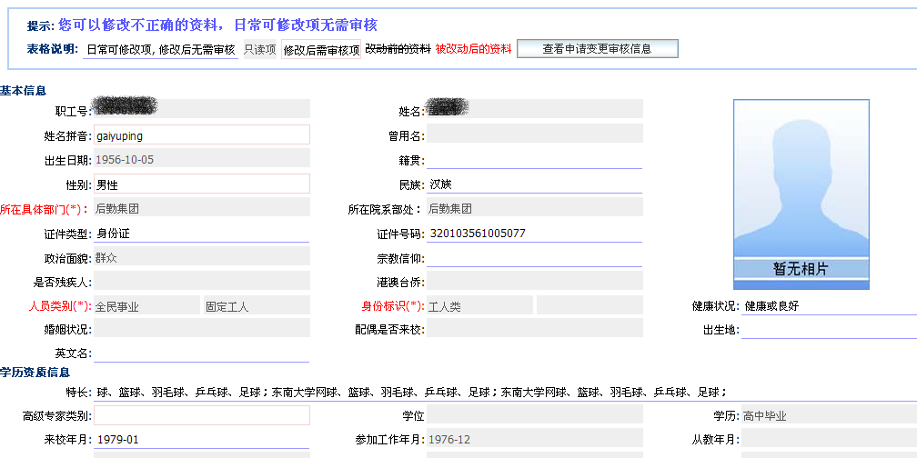
图4所示为个人基本信息维护页面

二、操作说明
提示：
- 个人维护页面最上方对只读、可修改、修改后需审核等字段作了说明，如图5所示
- 人员类别、身份标识分别是两级联动的，需选择大类，再根据大类选择相应的小类，如图6所示
- 专业技术职务、专业技术职务级别是级联，当选择了专业技术职务时，对应的专业技术级别也就确定，如图7所示
图5所示为各字段说明
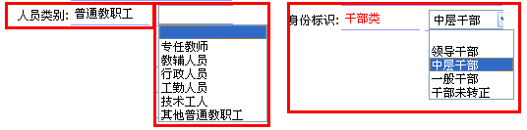
图6所示为人员类别、身份标识的两级联动

图7所示为专业技术职务与专业技术职务级别的级联

个人信息修改完毕，点击【保存修改】。如果是修改后需要审核的字段，在修改之后会出现填写修改原因的界面，如图8所示，此时填入理由，点击【确定】。
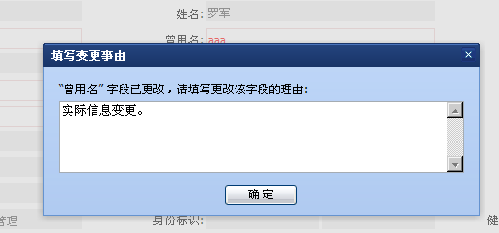
图8所示为填写该字段变更事由
保存之后，您的基本信息修改进入审核流程，可以点击页面上方的【查看申请变更审核信息】按钮查看审核状态。需审核的字段保存后在审核结束前不可修改，如图9所示。
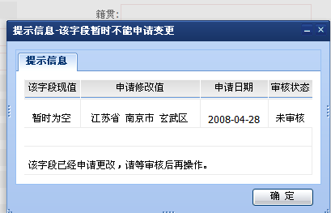
图9所示为需审核的字段审核结束前的提示

三、注意事项
请务必真实填写。否则会影响到其他的系统信息。页面只读字段内容错误，请与各院系人事管理员联系。

